10th International Artificial Intelligence and Data Processing Symposium (IDAP'26), 5-6 Eylül 2026, Türkiye
SACI: SIEM-CTI Görünürlük Kanıtlarının Graf Destekli Ölçümü
İsmet Arslan
Bilgisayar Mühendisliği Anabilim Dalı, Lisansüstü Eğitim Enstitüsü
Karamanoğlu Mehmetbey Üniversitesi, Karaman, Türkiye
ORCID: 0009-0005-0274-7989
Özet—Bir güvenlik bilgi ve olay yönetimi (SIEM) sisteminde çok sayıda alarm bulunması, kritik varlıkların beklenen loglarla izlendiğini veya bu logların çalışan tespitler, MITRE ATT&CK teknikleri ve tehdit istihbaratıyla izlenebilir biçimde bağlandığını tek başına göstermez. Bu çalışma, sabit ve sürümlenmiş bir kapsam içinde bu ilişkilerin kapanışını ölçen Security Analytics Coverage Index (SACI) yaklaşımını sunmaktadır. SACI; kritik varlık ağırlıklı log kapsamı, etkin kontrol/alarm kapsamı, seçili ATT&CK teknik kapsamı, CTI entegrasyon iş akışı ve koşum tazeliğini ayrı bileşenler olarak hesaplar. Tiplenmiş kanıt grafı skorun dayandığı varlık-log-kontrol-kural-teknik-IOC zincirini gösterirken, bağımsız bütünlük kapısı bozuk düğüm veya eşleme içeren çıktıları geçersiz sayar. Yöntem altı varlıklı Wazuh-MISP laboratuvarında uygulanmıştır. Kanonik koşumda 12 log çifti, 25 etkin kontrol, 13 teknik ve iki IOC için sekiz iş akışı adımı kapanmış; seçili telemetri, CTI ve tazelik kayıpları ilgili bileşenlerde beklenen düşüşleri üretmiştir. Sonuçlar SACI'nin güvenlik başarısını değil, tanımlı kapsam içindeki kanıt tamlığını ve bu kanıtın denetlenebilirliğini ölçtüğünü göstermektedir.
Anahtar Kelimeler—SACI, SIEM, Wazuh, MITRE ATT&CK, MISP, tespit kapsamı, kanıt grafı, bütünlük doğrulaması
Abstract— The presence of numerous alarms in a security information and event management (SIEM) system does not, by itself, indicate that critical assets are being monitored with expected logs or that these logs are traceably linked to running detections, MITRE ATT&CK techniques, and threat intelligence. This study presents the Security Analytics Coverage Index (SACI) approach, which measures the closure of these relationships within a fixed and versioned scope. SACI calculates critical asset-weighted log coverage, active control/alarm coverage, selected ATT&CK technique coverage, CTI integration workflow, and run freshness as separate components. A typified evidence graph shows the asset-log-control-rule-technique-IOC chain upon which the score is based, while a standalone integrity gate invalidates outputs containing corrupted nodes or mappings. The method was implemented in a six-entity Wazuh-MISP lab. In the canonical run, eight workflow steps were closed for 12 log pairs, 25 active controls, 13 techniques, and two IOCs; selected telemetry, CTI, and freshness losses produced expected declines in the relevant components. The results show that SACI measures the completeness of evidence within its defined scope and the verifiability of that evidence, not its security success.
Keywords—SACI, SIEM, Wazuh, MITRE ATT&CK, MISP, detection coverage, evidence graph, integrity validation

I. GİRİŞ
Güvenlik operasyon merkezleri (SOC), farklı işletim sistemleri, ağ cihazları ve güvenlik ürünlerinden gelen olayları SIEM üzerinde bir araya getirir. Buna rağmen logların sisteme ulaşması ile kullanılabilir güvenlik görünürlüğü aynı şey değildir. Bir varlıktan veri geliyor olabilir ancak veri eski olabilir, ilgili tespit kuralı hiç çalışmamış olabilir veya alarmın hangi ATT&CK tekniği ve tehdit istihbaratı kaydıyla ilişkili olduğu gösterilemeyebilir. SOC çalışmalarında araç, süreç ve insan boyutlarının birlikte değerlendirilmesi gerektiği uzun süredir vurgulanmaktadır [1]–[3]. Açık kaynak SIEM'lere yönelik güncel deneyler de ürünlerin toplama ve performans özelliklerini karşılaştırmakla birlikte, kurumun kendi kapsamındaki kanıt zincirinin ne ölçüde kapandığını ayrı bir problem olarak bırakmaktadır [4].
ATT&CK tabanlı teknik kapsam bu boşluğu kısmen görünür hâle getirir. DeTT&CT veri kaynağı kalitesi, görünürlük ve tespit kapsamını puanlamaya yönelik güçlü bir operasyonel araçtır [5]. Chamkar ve arkadaşları cihazlardan üretilen olayları ATT&CK ile eşleyerek SOC use-case kapsamı ve boşluk analizi önermiştir [6]. Ancak ATT&CK etiketi bulunan bir kuralın varlığı tek başına gerçek bir olay üzerinde çalışan bir tespiti kanıtlamaz. Virkud ve arkadaşları da farklı ürünlerdeki ATT&CK kapsamının düşük önem düzeyli kurallarla şişebildiğini ve aynı tehdit davranışının tutarsız tekniklerle etiketlenebildiğini göstermiştir [7]. Bu nedenle SACI, ATT&CK kapsamını bir güvenlik başarısı olarak değil, önceden tanımlı bir teknik kümesindeki kanıt kapanışı olarak ele alır.
Literatürdeki diğer iki çizgi de probleme farklı düzeylerden yaklaşır. SOC-CMM, insan, süreç, teknoloji ve hizmetler üzerinden SOC olgunluğunu değerlendirir [8]. KRYSTAL gibi bilgi grafı çalışmaları ise audit verisi, tehdit istihbaratı ve tespit yöntemlerini saldırı keşfi ve senaryo yeniden oluşturma için birleştirir [9]. CTI araştırmaları da paylaşım modellerini ve besleme kalitesini inceler [10], [11]. Buna karşılık sabit bir kurumsal kapsam içinde varlık, log kaynağı, etkin kontrol, SIEM kuralı, ATT&CK tekniği ve CTI iş akışını aynı denetlenebilir zincirde tutan; pay ve paydaları yayımlayan ve yapısal olarak bozuk bir çıktı yüksek puan alsa dahi yayını durduran uygulamalı ölçüm protokolleri sınırlıdır.
Bu çalışma bu dar boşluğa odaklanmaktadır. SACI'nin amacı yeni bir risk formülü geliştirmek değil, SIEM görünürlüğüyle ilgili beş ayrı soruya açık yanıt üretmektir: Beklenen loglar geliyor mu? Etkin kontroller gerçekten kanıt veya alarm üretti mi? Kapsam içindeki teknikler geçerli ilişkilere bağlandı mı? CTI entegrasyon zinciri tamamlandı mı? Koşum güncel olay içeriyor mu? Skorun yanında üretilen graf sonuçların kökenini, bütünlük kapısı ise veri paketinin yayımlanabilir olup olmadığını gösterir. Çalışma altı varlıklı Wazuh-MISP laboratuvarında nihai kapsam koşumu, seçili arıza senaryoları ve kontrollü bütünlük kusurlarıyla değerlendirilmiştir.

II. İLGİLİ ÇALIŞMALAR VE ARAŞTIRMA BOŞLUĞU

A. SOC, SIEM ve Olgunluk Değerlendirmesi
SOC literatürü, güvenlik operasyonlarının yalnız teknoloji seçimine indirgenemeyeceğini; organizasyon, iş akışları, analist yükü ve ölçüm problemlerinin birlikte ele alınması gerektiğini göstermektedir [1]–[3]. SOC-CMM bu yaklaşımı uygulamada olgunluk değerlendirmesine dönüştürür [8]. Manzoor ve arkadaşları ise Wazuh dâhil açık kaynak SIEM çözümlerini güvenlik özellikleri ve performans bakımından karşılaştırmıştır [4]. SACI bu çalışmaların yerine geçmez. İnsan ve süreç olgunluğunu ya da ürün performansını değil, belirli bir SIEM kurulumunda tanımlanmış teknik kanıt beklentilerinin gerçekleşip gerçekleşmediğini ölçer.

B. ATT&CK Tabanlı Görünürlük ve Tespit Kapsamı
DeTT&CT, veri kaynağı kalitesi, görünürlük, tespit kapsamı ve tehdit aktörü davranışlarını ATT&CK üzerinde karşılaştırmak için kullanılan önemli bir pratik tabandır [5]. Chamkar ve arkadaşları da düşük seviyeli olay ve örüntüleri ATT&CK tekniklerine bağlayarak use-case kapsamını değerlendirmiştir [6]. Bu iki yaklaşım SACI’ye en yakın çalışmalardır. SACI’nin ayrıldığı nokta, teknik puanını tek başına üretmemesi; teknik kapanışını belirli varlık, log kaynağı, etkin kontrol, kural ve gözlenen alarm ilişkisine bağlamasıdır. Ayrıca veri paketinin yapısal geçerliliği, kapsam skorundan bağımsız bir kararla denetlenir. Bu tercih, ATT&CK kapsamının tespit etkinliği olarak yorumlanmasına yönelik ampirik eleştirilerle uyumludur [7].

C. CTI ve Kanıt Grafları
Mavroeidis ve Bromander CTI taksonomileri, paylaşım standartları ve ontolojileri arasındaki parçalanmayı incelemiştir [10]. Griffioen ve arkadaşları ise CTI beslemelerinin zamanlılık, duyarlılık, özgünlük ve etki bakımından farklı kalite özellikleri taşıdığını göstermiştir [11]. MISP işbirlikçi paylaşım ve gösterge yönetimi için uygulanmış bir platform sunar [12]. SACI'nin CTIC bileşeni bu kalite boyutlarını ölçmez; Wazuh-MISP hattındaki sorgu, eşleşme, alarm ve ATT&CK bağlamı adımlarının test kapsamında kapanıp kapanmadığını ölçer.
KRYSTAL, RDF tabanlı bilgi grafını tehdit tespiti, saldırı grafı ve senaryo yeniden oluşturma için kullanır [9]. Hogan ve arkadaşları bilgi graflarında şema, kimlik, kalite değerlendirmesi ve yayınlama adımlarının güvenilir veri yönetimi için temel olduğunu vurgular [13]. SACI grafı ise çıkarım veya saldırı yolu keşfi yapmak yerine skorun hangi ilişki satırlarından üretildiğini göstermeye ve referans bütünlüğünü denetlemeye hizmet eder. Tablo I, bu konumlandırmayı özetlemektedir.
TABLO I. SACI'NİN YAKIN YAKLAŞIMLARLA KONUMU
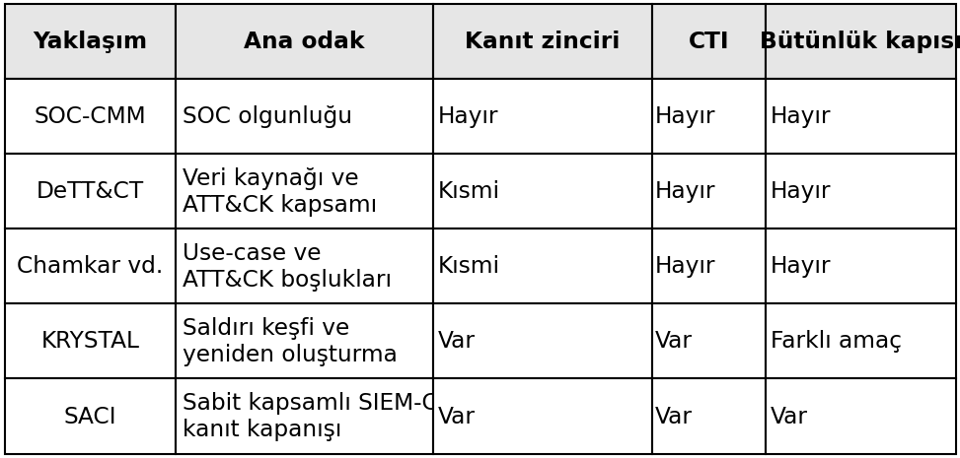

III. SACI YÖNTEMİ

A. Uçtan Uca Kanıt Zinciri
SACI'nin işleyişi iki temsilî yol üzerinden açıklanabilir. İlk yolda DC01 üzerinde hesap veya ağ keşfi davranışı üretilir. Windows Security ya da Sysmon olayı Wazuh tarafından alınır, özel tespit kuralı alarm üretir ve kural kapsam içindeki ATT&CK tekniğine bağlanır. Böylece aynı gözlem log kapsamına, kontrol kapsamına ve teknik kapsamına kanıt sağlar. İkinci yolda sentetik IOC içeren DNS veya dosya olayı Wazuh-MISP entegrasyonuna iletilir. MISP eşleşmesi zenginleştirme kaydına, Wazuh alarmına ve ATT&CK bağlamına dönüştürülür. Şekil 1 bu iki yolu ve yayın kararını göstermektedir.
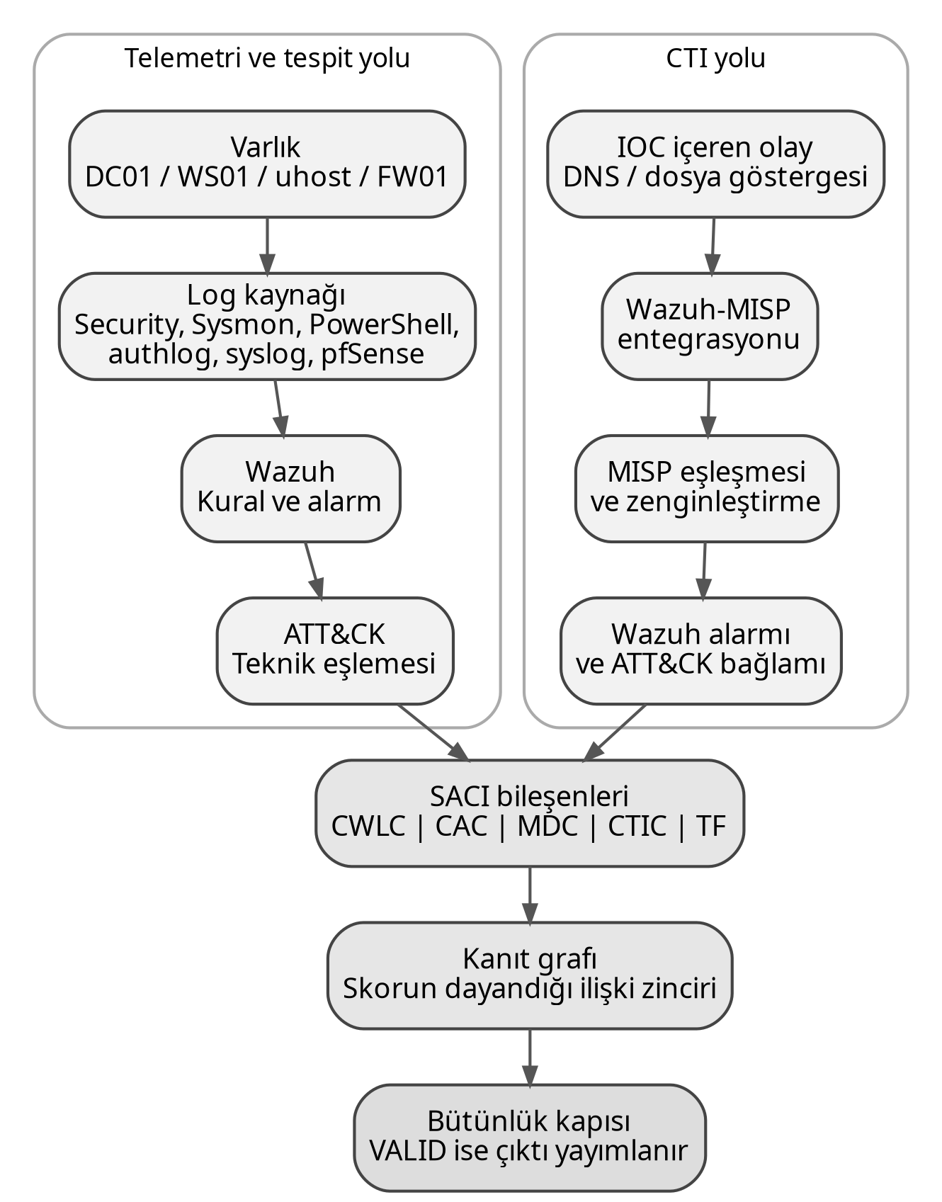
Şekil 1. Telemetri/tespit ve CTI kanıt yollarının SACI bileşenleriyle ilişkisi.

B. Kapsam ve Graf Şeması
Değerlendirme başlamadan önce varlıklar, her varlıktan beklenen log kaynakları, uygulanabilir kontroller, kapsam içindeki ATT&CK teknikleri ve IOC test kayıtları sürümlü veri dosyalarında tanımlanır. Bu tanım paydadır. Kapsamdan çıkarılan her öğe gerekçe ve sürüm bilgisi taşır; farklı kapsam kimliklerine sahip koşumlar doğrudan karşılaştırılmaz. Etkin olması gereken ancak gözlenmeyen kontrol boşluk olarak kalır. Gerçekten uygulanabilir olmayan veya emekliye ayrılmış kontrol ise yalnız belgelenmiş politika gerekçesiyle paydadan çıkarılır.
Graf G=(V,E) biçimindedir. V; varlık, log kaynağı, kontrol, Wazuh kuralı, ATT&CK tekniği, IOC, entegrasyon ve metrik düğümlerinden oluşur. E kümesi emits, collected_by, uses_log_source, produces_rule, alerted_in, detects_technique, queries, matches_ioc ve converted_to_alert gibi yönlü ilişkiler içerir. Her ilişki gözlem durumu, kanıt kaynağı ve gerektiğinde benzersiz evidence_id alanı taşır. Graf bağımsız bir doğrulama veri kümesi değil, skor tablosundaki iddiaların köken görünümüdür.
Teknik kimlikleri Enterprise ATT&CK matrisinden, CTI nesne semantiği ise STIX 2.1 standardından alınmıştır [14], [15]. Ölçülerin amaç, kapsam, veri kaynağı, hesaplama yöntemi ve yorum sınırıyla birlikte tanımlanması; NIST sürekli izleme ve bilgi güvenliği ölçüm kılavuzları ile ISO/IEC 27004 ölçüm yaklaşımıyla uyumludur [16]–[19]. Bu operasyonelleştirme, sistem güvenliği metriklerinin açık tanım, kapsam ve yorumlanabilirlik sorunlarını ele alan literatürle de uyumludur [20]. Bu kaynaklar SACI ağırlıklarını belirlemez; ağırlıklar deney kapsamında açıkça tanımlanan tasarım parametreleridir.

C. Bileşenler ve Birleşik Skor
Bileşen skorlarının tümü 0-100 aralığındadır. A varlık kümesini, L_a varlık a için beklenen log kaynaklarını, c_a varlık kritikliğini, w_as kaynak ağırlığını ve o_as gözlem durumunu gösterir. Önce varlık görünürlüğü v_a, ardından kritik varlık ağırlıklı log kapsamı (CWLC) hesaplanır:
v_a = (Σ_{s∈L_a} w_as o_as) / (Σ_{s∈L_a} w_as) (1)
CWLC = 100 (Σ_{a∈A} c_a v_a) / (Σ_{a∈A} c_a) (2)
Kontrol/alarm kapsamı (CAC), yalnız uygulanabilir ve etkin kontrol kümesi C* üzerinde hesaplanır. u_c kontrol ağırlığını, g_c ise geçerli alarm veya kanıt görülme durumunu gösterir:
CAC = 100 (Σ_{c∈C*} u_c g_c) / (Σ_{c∈C*} u_c) (3)
MDC, önceden belirlenen T_scope teknik kümesinde en az bir geçerli tespit zinciriyle kapanan tekniklerin oranıdır. z_t ikili kapanış değeridir:
MDC = 100 (Σ_{t∈T_scope} z_t) / |T_scope| (4)
CTIC, her sentetik IOC için sorgu adımı q_i, MISP eşleşmesi h_i, Wazuh alarmı a_i ve ATT&CK bağlamı m_i olmak üzere dört iş akışı adımını sayar:
CTIC = 100 [Σ_{i∈I}(q_i+h_i+a_i+m_i)] / (4|I|) (5)
Mevcut prototipte q_i bağımsız HTTP istek-cevap kaydından değil senaryo beklentisinden başlatılmaktadır. Bu nedenle CTIC, CTI kalitesi veya tam sorgu kökeni değil, yapılandırılmış entegrasyon iş akışının kapanışıdır. TF ise skor zamanı ile koşumdaki en yeni olay arasındaki yaşa göre 100, 80, 50 veya 0 değerini alır. Kaynak bazında sağlık ölçümü değildir.
Nihai skor, normalize edilmiş bileşenleri basit toplamsal ağırlıklandırma (Simple Additive Weighting, SAW) mantığıyla birleştirir [21]. Bu deneyde ağırlıklar CWLC=0,30, CAC=0,25, MDC=0,20, CTIC=0,15 ve TF=0,10 olarak belirlenmiştir. M* aktif bileşen kümesi ve α_j bileşen ağırlığıdır:
SACI = (Σ_{j∈M*} α_j M_j) / (Σ_{j∈M*} α_j) (6)
Ağırlıklar evrensel veya istatistiksel olarak öğrenilmiş değerler değildir; laboratuvarın önceden açıklanmış öncelikleridir. Zorunlu veri dosyası eksikse, payda sıfırsa ya da aktif bileşen kümesi boşsa sonuç yayımlanmaz. Uygulanabilir olmayan bir bileşenin N/A sayılması ile gerekli kanıtın eksik olması aynı durum olarak ele alınmaz.

D. Bütünlük Kapısı ve Neden Kodları
Skor hesaplaması ile veri bütünlüğü ayrı sonuçlardır. Doğrulayıcı düğüm kimliği benzersizliğini, zorunlu sütunları, kaynak ve hedef uçların düğüm envanterinde bulunmasını, doğrudan ATT&CK eşlemelerinin tutarlılığını, paralel ilişkilerde evidence_id benzersizliğini ve CSV-CYJS eşleşmesini denetler. Bu kontrol yaklaşımı, bilgi graflarında şema, kimlik ve kalite doğrulamasını yayınlama sürecinin ayrı bir parçası olarak ele alan genel ilkeleri uygulama grafına uyarlamaktadır [13]. Zorunlu bir kural ihlal edildiğinde çıktı INVALID veya INCOMPLETE olur; yayın kapısı açılmaz. Kapanmayan bileşenler expected_log_source_not_observed, enabled_control_not_seen ve mitre_technique_not_covered gibi neden kodlarıyla raporlanır.

IV. DENEY ORTAMI VE UYGULAMA

A. Laboratuvar Topolojisi
Kontrollü laboratuvar altı mantıksal varlıktan oluşmaktadır. WSIEM merkezi Wazuh toplama ve kural değerlendirme katmanıdır. DC01 ve WS01 Windows olaylarını, uhost Linux günlüklerini, FW01-pfSense ağ olaylarını, CTI01 ise MISP API ve sentetik IOC kayıtlarını sağlar. Windows kanalları ve Linux günlükleri Wazuh toplama yapılandırmalarıyla, pfSense olayları uzak syslog ile aktarılmıştır [22]–[25]. Şekil 2, veri yollarını göstermektedir.
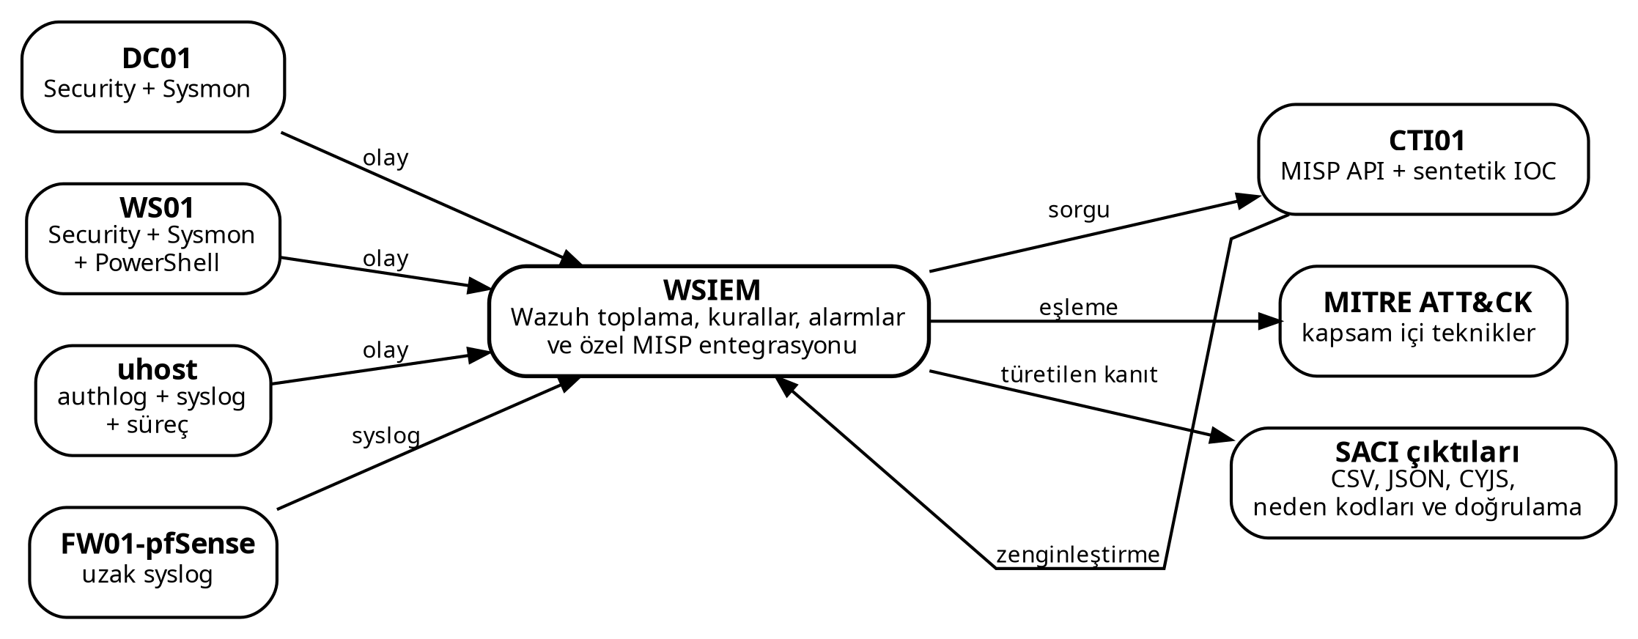
Şekil 2. Wazuh-MISP laboratuvarındaki varlıklar ve veri akışları.

B. Kontrollü Davranışlar ve Veri Toplama
Windows/DC01 yolu Ansible ve WinRM ile çalışan zararsız bir senaryo çalıştırıcısıyla sınanmıştır. Hesap ve etki alanı keşfi, ağ ve paylaşım keşfi, DNS IOC sorgusu ve yerel Python HTTP sunucusundan zararsız dosya aktarımı davranışları üretilmiştir. Her komut senaryo, beklenen ATT&CK tekniği, kural kimliği ve dönüş koduyla JSONL biçiminde kaydedilmiş; ardından Wazuh alarm dosyasında ilgili kurallar aranmıştır. Linux, pfSense ve CTI yolları için kapsam ve alarm kanıtları kullanılmış, ancak bu yolları baştan kuran eşdeğer saldırı çalıştırıcıları yayımlanmamıştır.
TABLO II. DENEYDE ÜRETİLEN TEMSİLİ DAVRANIŞLAR
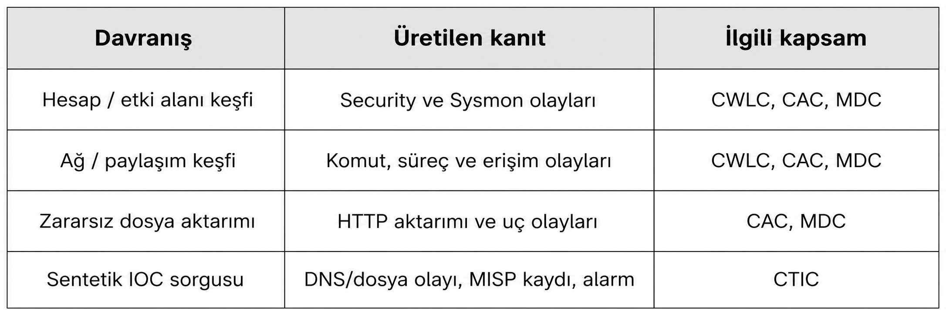
Skorlayıcı Wazuh alarmlarını, MISP zenginleştirme kayıtlarını, senaryo olaylarını ve pfSense kanıtını normalize eder. Varlık ve log ilişkisi; agent adı/kimliği, sağlayıcı, kanal, olay konumu, kural kimliği ve ATT&CK metaverisiyle kurulur. Aynı normalize tablolardan bileşen skorları ve graf çıktıları türetilir. Araştırma paketi kapsam tablolarını, skor sonuçlarını, graf dosyalarını, neden kodlarını ve doğrulayıcıyı yayımlar [26].

C. Değerlendirme Düzeni
Değerlendirme üç parçadan oluşmaktadır. Birinci parça, tüm tanımlı beklentilerin gözlendiği kanonik koşumdur. İkinci parçada kritik ve kritik olmayan telemetri, CTI ve tazelik girdileri kaldırılarak skorun beklenen yönde değişip değişmediği incelenmiştir. Bu senaryolar istatistiksel örneklem değil, formül ve kapsam politikasına yönelik deterministik arıza testleridir. Üçüncü parçada eksik uç, çelişkili eşleme, yinelenen düğüm kimliği ve paralel kanıt çakışması gibi kusurlar enjekte edilerek bütünlük kapısının kararı sınanmıştır.

V. SONUÇLAR

A. Kanonik Kapsam Sonucu
Kanonik koşumda altı varlık için tanımlanan 12 varlık-log çiftinin tamamı gözlenmiştir. Emekliye ayrılmış iki legacy kontrol kapsam politikasıyla hariç tutulmuş; kalan 25 etkin kontrolün tamamı geçerli alarm veya kanıt üretmiştir. Kapsam içindeki 13 ATT&CK tekniği en az bir geçerli tespit zinciriyle kapanmış, iki IOC için dört adımlı CTI iş akışı 8/8 olarak tamamlanmıştır. Koşum tazeliği eşiği de sağlanmıştır.
TABLO III. KANONİK SACI SONUÇLARI
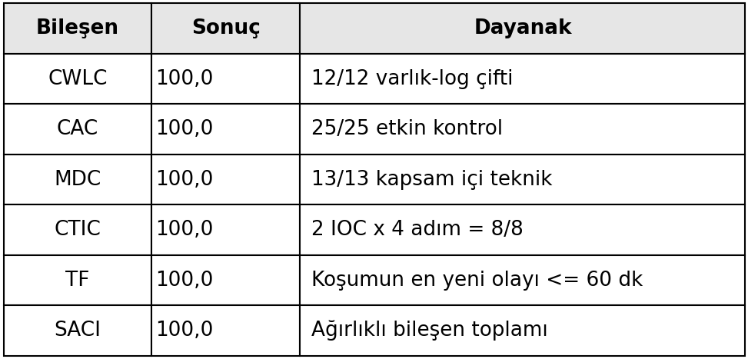
Sonuç SACI=100'dür. Bu değer laboratuvarın güvenli olduğunu ya da bütün saldırıların algılanacağını göstermez; yalnız tanımlı kapsamın uygulanan gözlem kuralları altında kapandığını gösterir. Birleşik değer bu nedenle her zaman bileşen vektörü, kapsam kimliği ve bütünlük kararıyla birlikte okunmalıdır.

B. Duyarlılık Senaryoları
Şekil 3 seçili arıza senaryolarını göstermektedir. Kritik DC01 Sysmon kaybı skoru 78,53'e düşürmüş, kritik olmayan WS01 kaybı 92,52 üretmiştir. CTI iş akışındaki kayıp 92,50, koşum tazeliğinin gerilemesi ise 95,00 sonucunu vermiştir. Bu sonuçlar kritik varlık ağırlığının ve bileşen ağırlıklarının hesaplamaya beklendiği gibi yansıdığını gösterir; gerçek tespit olasılığı veya nedensel etki büyüklüğü göstermez.
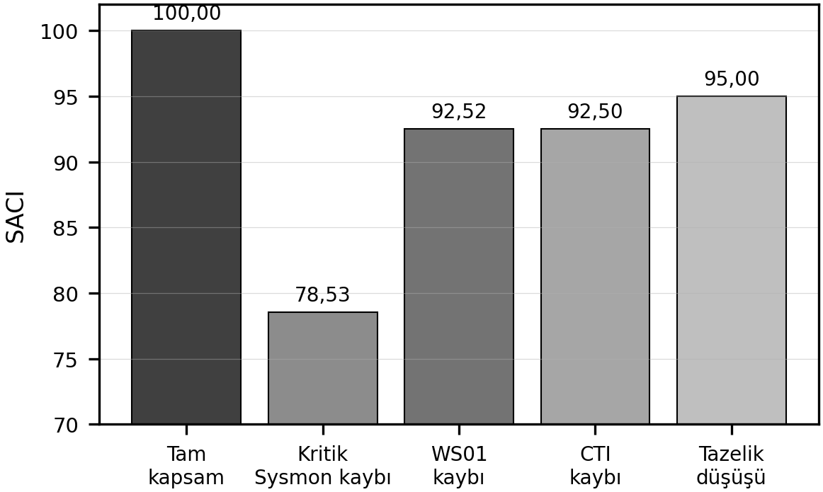
Şekil 3. Seçili kanıt kayıplarında SACI değerinin değişimi.

C. Bütünlük Kapısı
Bütünlük denetimi skor ile graf geçerliliğinin neden ayrı tutulduğunu göstermiştir. Ön yayın paketinde SACI=100 ve bütün ilişki satırları observed=1 olmasına karşın iki ilişki ucu düğüm envanterinde yoktu ve bir kuralın doğrudan ATT&CK eşlemesi CTI bağlamıyla karışmıştı. Bu paket INVALID olarak değerlendirilmiştir. Eksik düğümler eklenmiş, doğrudan eşleme ile bağlamsal ilişki ayrılmış ve paralel kanıtlar benzersiz evidence_id değerleriyle tanımlanmıştır. Düzeltilen kanonik graf 99 düğüm, 171 ilişki satırı ve sıfır etkin bütünlük bulgusuyla VALID durumuna geçmiştir.
TABLO IV. TEMSİLİ BÜTÜNLÜK KURALLARI
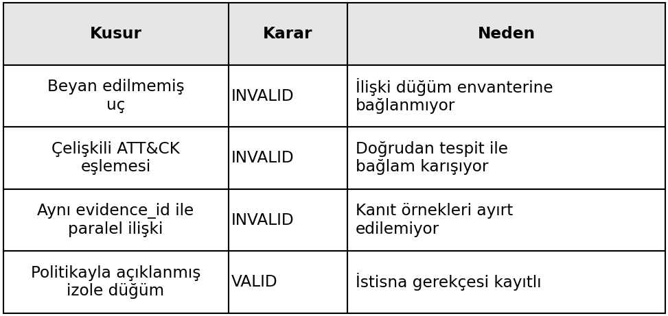
Dokuz kontrollü kusur vakasının her biri beklenen VALID, INVALID veya INCOMPLETE sınıfını üretmiştir. Bu test, bütünlük kapısının yalnız ilk bulunan hataya özel bir düzeltme olmadığını; farklı referans ve şema bozulmalarını ayırabildiğini göstermektedir.

VI. TARTIŞMA

A. Mevcut Yaklaşımlara Eklenen Değer
SACI’nin yeniliği ATT&CK tekniği saymak veya siber güvenlik verisini ilk kez grafa dönüştürmek değildir. DeTT&CT görünürlük ve tespit kapsamı için daha olgun bir operasyonel taban, Chamkar ve arkadaşlarının yöntemi ise use-case boşluk analizi için doğrudan bir akademik karşılaştırma sunar [5], [6]. SACI’nin katkısı bu kapsama varlık düzeyindeki beklenen log çiftlerini, Wazuh kontrol ve kural gözlemlerini, CTI entegrasyon adımlarını ve fail-closed bütünlük kararını eklemektir. Böylece covered=1 değeri, yalnız teknik etiketine değil, denetlenebilir ilişki zincirine dayanır.
Graf katmanı da saldırı keşfi yapan KRYSTAL gibi sistemlerle aynı amaçta değildir [9]. SACI grafı, skorun nedenini takip etmeyi ve veri paketi içindeki tutarsızlıkları bulmayı sağlar. Bu nedenle yöntemin uygun kullanım alanları; yeni log kaynağı devreye alma kontrolü, sabit kapsamlı görünürlük zaman serisi, denetim öncesi kanıt tamlığı incelemesi ve laboratuvar senaryolarının kapanış kontrolüdür. Farklı kurum veya ürünleri tek SACI değeriyle sıralamak, kapsam ve ağırlıklar kalibre edilmeden savunulamaz.

B. Geçerlik Sınırları
İlk sınırlama kapsamın önceden tanımlanmasıdır. SACI, envanterde bulunmayan varlığı veya seçilmemiş tekniği kendiliğinden keşfetmez. Kapsam daraltılırsa skor yükselebileceği için varlık, kontrol ve teknik paydaları kurumsal envanter veya tehdit modeliyle doğrulanmalı; her çıkarma sürümlenmiş gerekçeyle kaydedilmelidir.
İkinci sınırlama TF ve CTIC bileşenleridir. TF bütün kaynakların en yeni tek olayını kullandığından taze bir kaynak eski akışları maskeleyebilir. Üretim sürümünde tazelik her varlık-log çifti için ayrı hesaplanmalıdır. CTIC içindeki lookup adımı bağımsız istek-cevap kaydına dayanmadığı için sonuç CTI besleme kalitesi veya tam sorgu kökeni olarak yorumlanmamalıdır. Griffioen ve arkadaşlarının ölçtüğü zamanlılık, özgünlük ve etki gibi CTI kalite boyutları bu çalışmanın dışında kalmaktadır [11].
Üçüncü sınırlama dış geçerliktir. Deney tek bir altı-varlıklı Wazuh-MISP laboratuvarı, iki sentetik IOC ve 13 seçili teknikle yapılmıştır. Duyarlılık senaryoları kodun tanımlı girdilere tepki verdiğini gösterir; yanlış pozitif/negatif oranı, MTTD veya gerçek saldırı tespit başarısı hakkında sonuç üretmez. Bu sorular için farklı SIEM ürünlerinde, gerçek olay kimlikleri ve tekrarlı saha koşumlarıyla ek doğrulama gereklidir.

C. Yeniden Üretilebilirlik
Yayımlanan paket pay ve paydaların yeniden hesaplanmasına, grafın incelenmesine ve bütünlük kurallarının çalıştırılmasına olanak verir [26]. Güvenlik araştırmalarında deney adımlarının, veri kaynaklarının ve artefaktların açıkça belgelenmesi ihtiyatlı araştırma uygulaması olarak önerilmektedir [27]. Aynı girdiler ve analiz adımlarıyla sonuçların yeniden hesaplanması ile bağımsız bir ortamda deneyin yeniden kurulması farklı güvence düzeyleridir [28]. Buna karşılık özgün ürün sürümleri, tüm Sysmon ve Wazuh yapılandırmaları, kimlik bilgileri ve ham canlı log anlık görüntüsü eksiksiz olarak korunmamıştır. Bu nedenle çalışma sonuç ve artefakt denetimini destekler; özgün laboratuvarın tam dijital ikizini sağlamaz.

VII. SONUÇ
Bu çalışmada, SIEM görünürlüğünü varlık, log kaynağı, etkin kontrol, Wazuh kuralı, ATT&CK tekniği ve CTI iş akışı arasındaki gözlenen ilişkiler üzerinden ölçen SACI sunulmuştur. Altı varlıklı laboratuvarda kanonik kapsam kapanmış, seçili telemetri ve CTI kayıpları ilgili bileşenleri düşürmüş, bütünlük kapısı ise sayısal sonuç tam görünse dahi yapısal olarak bozuk çıktıları engellemiştir.
SACI'nin temel çıktısı tek bir 0-100 değeri değildir. Bileşen vektörü, kapsam sürümü, kanıt grafı, neden kodları ve VALID/INVALID kararı birlikte değerlendirilmelidir. Gelecek çalışma kaynak bazlı tazelik, gerçek CTI istek-cevap kökeni, kapsam dışı varlık keşfi ve farklı SIEM ortamlarında tekrarlı saha doğrulamasına odaklanacaktır.

VIII. VERİ VE ARAŞTIRMA PAKETİ
Kapsam ve skor tabloları, düğüm/ilişki dosyaları, neden kodları, bütünlük politikası, doğrulayıcılar ve senaryo serisi SACI Final Evidence Portal üzerinden yayımlanmıştır [26]. Ayrıntılı kusur enjeksiyonu ve doğrulayıcı test çıktıları araştırma paketinde yer almaktadır.

KAYNAKLAR
[1] M. Vielberth, F. Böhm, I. Fichtinger ve G. Pernul, “Security operations center: A systematic study and open challenges,” IEEE Access, c. 8, ss. 227756–227779, 2020, doi: 10.1109/ACCESS.2020.3045514.
[2] E. Agyepong, Y. Cherdantseva, P. Reinecke ve P. Burnap, “Challenges and performance metrics for security operations center analysts: A systematic review,” Journal of Cyber Security Technology, c. 4, ss. 125–152, 2020.
[3] S. C. Sundaramurthy, J. Case, T. Truong, L. Zomlot ve M. Hoffmann, “A tale of three security operation centers,” Proc. ACM Workshop on Security Information Workers, 2014, ss. 43–50.
[4] J. Manzoor, A. Waleed, A. F. Jamali ve A. Masood, “Cybersecurity on a budget: Evaluating security and performance of open-source SIEM solutions for SMEs,” PLOS ONE, c. 19, no. 3, e0301183, 2024, doi: 10.1371/journal.pone.0301183.
[5] M. Bakker ve R. Bouman, “DeTT&CT: Detect tactics, techniques and combat threats,” açık kaynak yazılım, Rabobank. [Çevrimiçi]. Erişim: https://github.com/rabobank-cdc/DeTTECT, Erişim tarihi: 13 Temmuz 2026.
[6] S. A. Chamkar, Y. Maleh ve N. Gherabi, “Security operations centers: Use case best practices, coverage, and gap analysis based on MITRE adversarial tactics, techniques, and common knowledge,” Journal of Cybersecurity and Privacy, c. 4, no. 4, ss. 777–793, 2024, doi: 10.3390/jcp4040036.
[7] A. Virkud, M. A. Inam, A. Riddle, J. Liu, G. Wang ve A. Bates, “How does endpoint detection use the MITRE ATT&CK framework?” Proc. 33rd USENIX Security Symposium, 2024, ss. 3891–3909.
[8] SOC-CMM, “Security Operations Center Capability and Maturity Model.” [Çevrimiçi]. Erişim: https://www.soc-cmm.com/, Erişim tarihi: 13 Temmuz 2026.
[9] K. Kurniawan, A. Ekelhart, E. Kiesling, G. Quirchmayr ve A. M. Tjoa, “KRYSTAL: Knowledge graph-based framework for tactical attack discovery in audit data,” Computers & Security, c. 121, 102828, 2022, doi: 10.1016/j.cose.2022.102828.
[10] V. Mavroeidis ve S. Bromander, “Cyber threat intelligence model: An evaluation of taxonomies, sharing standards, and ontologies within cyber threat intelligence,” Proc. European Intelligence and Security Informatics Conference, 2017, ss. 91–98, doi: 10.1109/EISIC.2017.20.
[11] H. Griffioen, T. Booij ve C. Doerr, “Quality evaluation of cyber threat intelligence feeds,” Proc. Applied Cryptography and Network Security (ACNS), 2020.
[12] C. Wagner, A. Dulaunoy, G. Wagener ve A. Iklody, “MISP: The design and implementation of a collaborative threat intelligence sharing platform,” Proc. 3rd ACM Workshop on Information Sharing and Collaborative Security, 2016, ss. 49–56, doi: 10.1145/2994539.2994542.
[13] A. Hogan vd., “Knowledge graphs,” ACM Computing Surveys, c. 54, no. 4, ss. 1–37, 2021, doi: 10.1145/3447772.
[14] The MITRE Corporation, “Enterprise ATT&CK Matrix.” [Çevrimiçi]. Erişim: https://attack.mitre.org/matrices/enterprise/, Erişim tarihi: 13 Temmuz 2026.
[15] OASIS Cyber Threat Intelligence Technical Committee, “STIX Version 2.1,” OASIS Standard, 2021.
[16] K. Dempsey, N. Chawla, A. Johnson, R. Johnston, A. Jones, A. Orebaugh, M. Scholl ve K. Stine, “Information Security Continuous Monitoring for Federal Information Systems and Organizations,” NIST SP 800-137, 2011.
[17] K. Schroeder, H. Trinh ve V. Pillitteri, “Measurement Guide for Information Security: Volume 1—Identifying and Selecting Measures,” NIST SP 800-55 Vol. 1, 2024, doi: 10.6028/NIST.SP.800-55v1.
[18] K. Schroeder, H. Trinh ve V. Pillitteri, “Measurement Guide for Information Security: Volume 2—Developing an Information Security Measurement Program,” NIST SP 800-55 Vol. 2, 2024, doi: 10.6028/NIST.SP.800-55v2.
[19] ISO/IEC, “ISO/IEC 27004:2016—Information security management—Monitoring, measurement, analysis and evaluation,” 2016.
[20] M. Pendleton, R. Garcia-Lebron, J.-H. Cho ve S. Xu, “A survey on systems security metrics,” ACM Computing Surveys, c. 49, no. 4, ss. 1–35, 2016, doi: 10.1145/3005714.
[21] E. Triantaphyllou, Multi-Criteria Decision Making Methods: A Comparative Study. Boston, MA, ABD: Springer, 2000, doi: 10.1007/978-1-4757-3157-6.
[22] Wazuh, “Configuring log collection for different operating systems,” Wazuh Documentation. [Çevrimiçi]. Erişim: https://documentation.wazuh.com/current/user-manual/capabilities/log-data-collection/configuration.html, Erişim tarihi: 13 Temmuz 2026.
[23] Wazuh, “External API integration,” Wazuh Documentation. [Çevrimiçi]. Erişim: https://documentation.wazuh.com/current/user-manual/manager/integration-with-external-apis.html, Erişim tarihi: 13 Temmuz 2026.
[24] M. Russinovich ve T. Garnier, “Sysmon,” Microsoft Sysinternals. [Çevrimiçi]. Erişim: https://learn.microsoft.com/en-us/sysinternals/downloads/sysmon, Erişim tarihi: 13 Temmuz 2026.
[25] Netgate, “Remote logging with syslog,” pfSense Documentation. [Çevrimiçi]. Erişim: https://docs.netgate.com/pfsense/en/latest/monitoring/logs/remote.html, Erişim tarihi: 13 Temmuz 2026.
[26] İ. Arslan, “SACI Final Evidence Portal and Source Repository,” araştırma paketi, 2026. [Çevrimiçi]. Erişim: https://4rslanismet.github.io/saci-final-evidence/, Erişim tarihi: 13 Temmuz 2026.
[27] C. Rossow vd., “Prudent practices for security research,” Proc. IEEE Symposium on Security and Privacy, 2012, ss. 46–59, doi: 10.1109/SP.2012.14.
[28] National Academies of Sciences, Engineering, and Medicine, Reproducibility and Replicability in Science. Washington, DC, ABD: The National Academies Press, 2019, doi: 10.17226/25303.

